【六國論】學習單設計 建國中學 李榮哲
課前學習單
◎六國「試」推論
請參考戰國時期的形勢圖，並閱讀戰國中後期的大事記表後，試著完成以下問題：
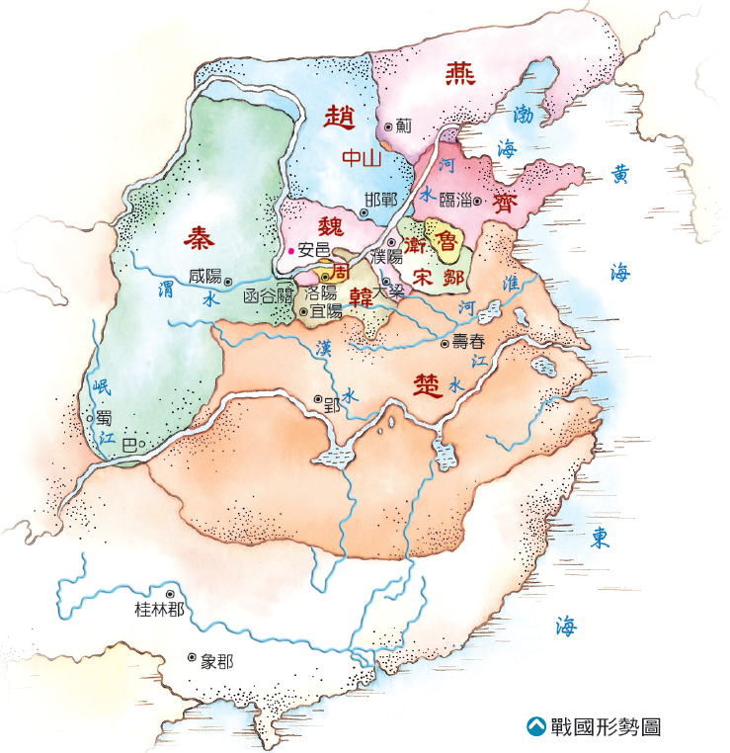
圖一：戰國形勢圖 （圖片來源：翰林版教科書）

表一：戰國中後期大事記表
時間（西元） | 大事記
前284年 | ★戰國初期，齊國多次攻打燕國。至戰國中期，燕昭王任命樂毅為上將軍，統率燕、秦、韓、趙、魏五國軍隊攻齊。雙方兵力在濟水西面展開決戰。齊軍由於連年征戰，士氣低落，遭到慘敗。  ★此時楚頃襄王為分佔齊國土地，以救齊之名率軍進入齊國，取回以前被齊國佔去的淮北地區。  ★燕軍僅在六個月的時間就攻取了齊國七十餘城，僅剩莒和即墨兩座城池未被攻克。
前283年 | ★齊襄王即位，死守莒城以抗燕軍。即墨軍民在守將戰死之後，共推齊國宗室田單為將。田單於即墨之戰中以火牛陣大破燕軍，後收復齊國七十座城池。
前260年 | ★長平之戰，秦將白起擊敗趙將趙括，並坑殺四十萬趙國降卒，僅釋放240名年幼趙卒回國傳播秦軍之威。
前230年 | ★秦王政派內史騰率十萬大軍突然南下渡過黃河，攻破韓國首都鄭，韓王安投降，韓國滅亡。
前229年 | ★秦軍乘趙國遭受旱災之際，兵分兩路，南北合擊趙都邯鄲。秦王政派王翦領兵攻趙，趙派李牧、司馬尚領兵抵禦。李牧的軍隊戰鬥力很強，多次打敗秦軍。王翦用重金收買趙王的寵臣郭開，結果趙王聽信讒言殺死李牧。李牧被殺，引起軍隊的不滿，導致戰鬥力渙散。
前228年 | ★秦軍破趙軍，攻佔邯鄲，趙王遷被迫降秦。趙國滅亡。
前227年 | ★燕太子丹派荊軻赴秦，準備以獻督亢的地圖和秦國逃將樊於期的首級之名刺殺秦王，希望造成秦國混亂，以解除滅亡的危機，結果荊軻刺秦失敗被殺。
前226年 | ★秦王以荊軻事件為藉口，派王翦率兵攻打燕國，秦軍在易水大敗燕軍，攻陷薊，燕王喜與太子丹率殘兵逃往遼東。後燕王喜殺太子丹，將其頭獻秦。
前225年 | ★秦國將領王翦之子王賁率兵出關中，攻佔楚國北部的十幾座城，保障攻魏秦軍側翼安全後，旋即回軍北上突襲並圍困住魏都大梁，魏軍據城死守，秦軍強攻毫無奏效，於是引黃河水灌入城內。三個月後，大梁城被水浸壞，魏王假投降，魏國滅亡。  ★秦王命老將王翦率60萬大軍伐楚，兩軍在陳地相遇，王翦採取屯兵練武、堅壁不戰、以逸待勞的戰略。
前224年 | ★楚軍多次挑戰，秦軍亦不與交戰，項燕只好帶兵東歸，秦軍趁楚國撤退之時迅速出擊，並在蘄地大敗楚軍，又強渡淮水，直抵楚都壽春城下。
前223年 | ★秦軍乘勝追擊，攻佔楚都壽春，俘虜楚王負芻。項燕敗退至淮河以南，立昌平君為楚王，繼續與秦對抗，最後戰敗，昌平君戰死，項燕自殺，楚國滅亡。
前222年 | ★秦將王賁進軍遼東，殲滅燕軍，俘虜燕王，燕國滅亡。
前221年 | ★秦王以齊拒絕秦使者訪齊為由，命王賁率領秦軍伐齊，秦軍避開齊軍西部主力，由原來的燕國南部南下直奔齊都臨淄。齊軍面對秦軍突然從北面來攻，措手不及，土崩瓦解。齊王不戰而降，齊國滅亡。
（資料來源：維基百科）
Q1：請根據「戰國中後期大事記表」的資料，列出六國滅亡的順序。（國與國之間請標示「→」）
答：韓→趙→魏→楚→燕→齊

Q2：從秦國滅六國的第一個國家至統一天下，歷經九年之久。請根據大事記表的內容與六國滅亡的順序，試著用一段「推論」來說明秦國何以能滅六國而統一天下。（敘述中須明確表明自己認為的「理由」。文長約100字）
答：戰國各國之間向來存在著以「利害」為基礎的矛盾關係。在秦國滅韓國後，其他國家依舊無法團結抗秦。而秦國憑藉強大的軍力與有利的局勢，依序滅掉趙國、魏國、楚國與燕國後，最後孤立無援的齊國也難逃滅國之命運，秦國因此一統天下。（106字）

課中學習單
◎蘇洵「論」六國
（一）議論有核心
議論文的核心在其「論點」，蘇洵在〈六國論〉的首段即提出全文之論點，並且進一步將六國分為兩種類型，形成兩個分論點，使其論點更為完善。請參考〈六國論〉首段內容，完成下列分析表格。
篇章╱段落 | 全段論點 | 進一步的分論
〈六國論〉╱首段 | 【 弊在賂秦 】 | 分論一 | 【 賂秦而力虧 】
 |  | 分論二 | 【 不賂者以賂者喪 】

（二）論據、論證要有力
「論據」是立論的根據，也就是支持論點的材料。「論據」常見的方法有二種：如果提出歷史故事、名人或親身經驗等等的事實來協助說明論點，這就是「事實論據」；如果是舉名言佳句、哲學思想或俗諺來幫助說明，這就是「事理論據」。而「論證」就是推論出結論的過程與方法。
1.在第二段中，蘇洵進一步推論六國滅亡的原因，並且以六國的祖先作為對照，此部分是使用了： □事實論據 □事理論據
請參考〈六國論〉第二段內容，完成下列分析表格。
六國 | 對待土地的方式 | 目的 | 結果
先祖父 | 暴霜露，【 斬荊棘 】  →此句子使用修辭有：  □排比 □對偶 □誇飾 □轉化  ✽可見其對國土的態度是：  □重視珍惜 □不重視不珍惜 | 努力開創 | 有尺寸之地  →顯現國土獲得的不易
六國子孫  （執政者） | 1.視之不甚惜，舉以予人，【 如棄草芥 】  →此句子使用修辭是【 譬喻 】  2.今日割五城，【 明日割十城 】  →此句子使用修辭是【 誇飾 】  ✽可見對國土的態度是：  □重視珍惜 □不重視不珍惜 | 【得一夕安寢】 | 暴秦之欲無厭，【奉之彌繁，  侵之愈急 】  →顯現國土割讓的不智

2.在第二段中，蘇洵為了進一步加強「以地事秦」的後果，因此舉名言作為「論據」。此部分是使用了：□事實論據 □事理論據
請參考〈六國論〉第二段內容，完成下列表格，以了解蘇洵引用名言所表達的事理與用意。
 | 行為 | 結果
史實 | 以地事秦 | 六國不滅亡，暴秦侵略不停止
事理 | 抱薪救火 | 【 薪不盡，火不滅 】
※有關蘇洵舉名言表達的敘述，以下正確的是：（多選）
□「以地事秦」與「抱薪救火」二者屬於對比關係
□「抱薪救火」的「火」生動表現出「暴秦之欲無厭」
□透過「抱薪救火」可呈現出「以地事秦」乃不智之舉
□「薪不盡，火不滅」點出「以地事秦」最終導致的嚴重後果

（三）六國滅亡大不同
〈六國論〉的論點就是闡述六國何以滅亡的「原因」。蘇洵在論述六國各自滅亡的情況時，提出了不同的論點。請根據〈六國論〉第三段的內容，找出各國滅亡的「原因」，並試著以關鍵詞字或關鍵詞來涵蓋此國滅亡的原因。完成表格後，再回答相關問題。
滅亡的國家 | 文本中的論點 | 關鍵詞
韓、魏、楚 | 賂秦而力虧，破滅之道也 | 【 賂 】（一字）
趙 | 【 洎牧以讒誅，邯鄲爲郡 】，惜其用武而不終也 | 【 讒 】（一字）
燕 | 至丹以荊卿爲計，始速禍焉 | 以荊卿爲計
齊 | 與嬴而不助五國也。五國既喪，齊亦不免矣 | 【 與嬴╱不助五國 】
Q1：在六國滅亡的種種原因中，蘇洵〈六國論〉中統攝全文的論點是：
答：弊在賂秦。

Q2：在第四段中，「以賂秦之地封天下之謀臣，以事秦之心，禮天下之奇才，并力西向，則吾恐秦人食之不得下咽也。」表示：
□替六國設想，秦國會害怕的情勢 □替六國謀畫，六國可逆轉天下形勢

Q3：「悲夫！有如此之勢，而為秦人積威之所劫，日削月割，以趨於亡。為國者，無使為積威之所劫哉！」此句的寫作用意是：
□悲嘆六國賂秦，轉而諷刺當時宋代求和的駝鳥心態
□悲嘆六國畏懼，表示國君應無懼外在勢力的挑戰
□悲嘆六國衰弱，可見國土對於國家的重要與意義

Q4：蘇洵文末提及：「苟以天下之大，而從六國破亡之故事，是又在六國下矣。」句中的「天下之大」指誰？而蘇洵以此句作為全文總結的用意是：
答：（1）「天下之大」指北宋。
（2）蘇洵希冀以戰國時期六國破滅的史實，告誡北宋勿採行「賄賂以求和」的外交策略。

課後學習單
◎論點比一比
談論同一個「史實」時，往往會因為「論點」的差異而呈現不同的論述。以下是蘇洵與蘇轍針對戰國末年六國滅亡一事的主要論述。請閱讀完這兩段論述後，先找出段落中的主題句與論點，再回答相關問題。
篇章 | 文中主要論述 | 段落中的主題句 | 論點
蘇洵  〈六國論〉 | 六國破滅，非兵不利 ，戰不善，弊在賂秦。賂秦而力虧，破滅之道也。或曰：六國互喪，率賂秦耶？曰：不賂者以賂者喪，蓋失強援，不能獨完。故曰：弊在賂秦也。 | 六國破滅，非兵不利，戰不善，弊在賂秦。 | 弊在賂秦
蘇轍  〈六國論〉 | 愚讀六國世家，竊怪天下之諸侯，以五倍之地，十倍之眾，發憤西向，以攻山西千里之秦而不免於滅亡，常為之深思遠慮，以為必有可以自安之計。蓋未嘗不咎其當時之士，慮患之疏，而見利之淺，且不知天下之勢也。 | 蓋未嘗不咎其當時之士，慮患之疏，而見利之淺，且不知天下之勢也。 | 見利之淺，且不知天下之勢也
Q：蘇洵與蘇轍各自提出的論點，何者比較有「說服力」？為什麼？
答：蘇轍所提出的「見利之淺，且不知天下之勢也」較具說服力。蘇轍的論點涵蓋六國，指出六國滅亡是因為他們「見利之淺」且「不知天下之勢」，明確點出六國滅亡的共同原因。然而，蘇洵的「弊在賂秦」，僅是韓、魏、楚三國滅亡之因，未能全面涵蓋六國。

